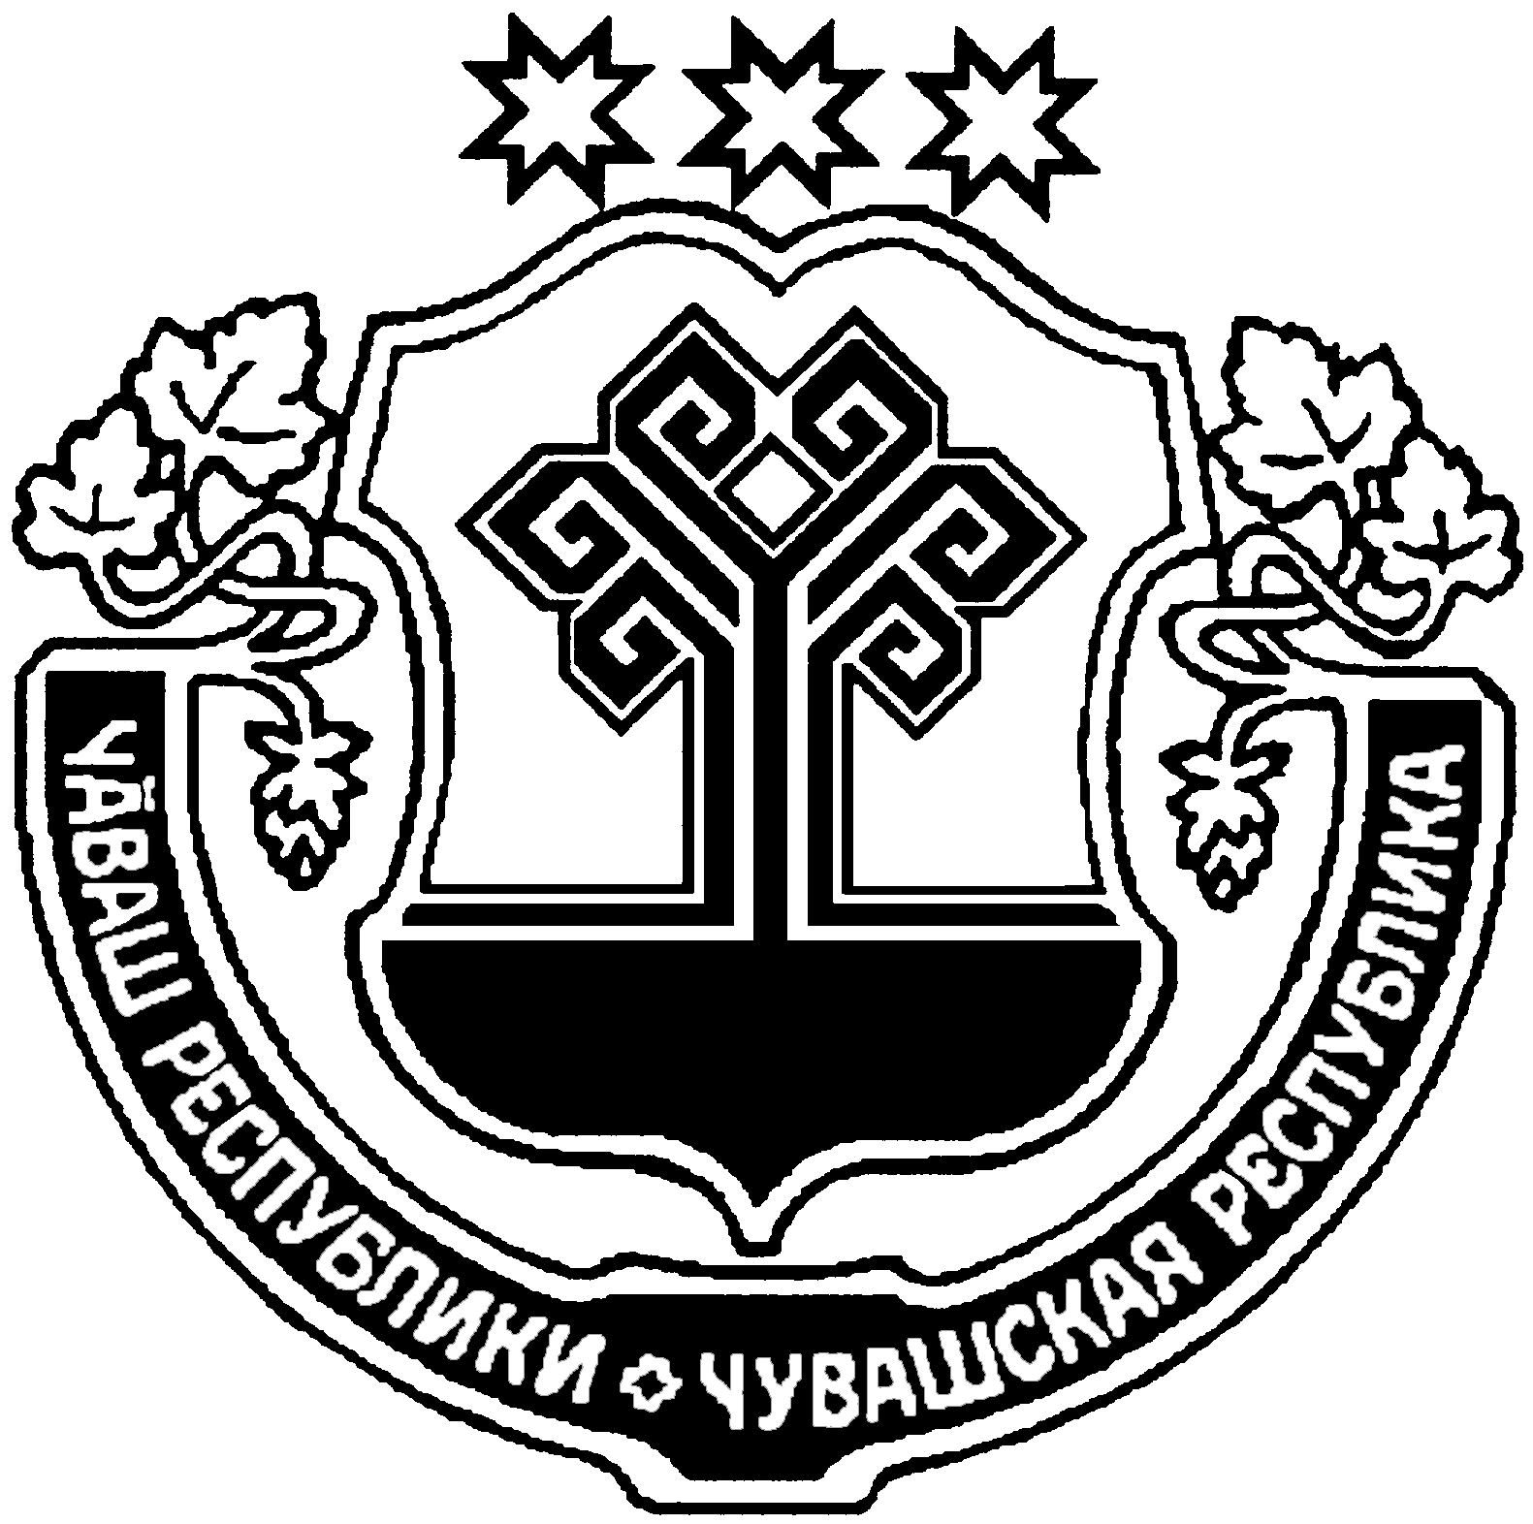

ЧУВАШСКАЯ РЕСПУБЛИКА  АЛИКОВСКИЙ РАЙОН  АДМИНИСТРАЦИЯ  ПИТИШЕВСКОГО  СЕЛЬСКОГО ПОСЕЛЕНИЯ |  | ЧĂВАШ РЕСПУБЛИКИ  ЭЛĔК РАЙОНЕ  ПИТЕШКАСИ ЯЛ  АДМИНИСТРАЦИЙĕ
ПОСТАНОВЛЕНИЕ  06.12.2021г. № 55  Деревня Питишево |  | ЙЫШАНУ  06.12.2021г. 55 №  Питешкаси яле

О проведении предновогоднего турнира
по боксу на призы администрации
Питишевского сельского поселения
Аликовского района Чувашской Республики

С целью популяризации бокса и выявления перспективных боксеров, привлечение школьников к регулярным занятиям физической культурой и спортом ПОСТАНАВЛЯЮ:
1. Провести 11 декабря 2021 года предновогодний турнир по боксу на призы администрации Питишевского сельского поселения Аликовского района Чувашской Республики (далее - турнир).
2. Утвердить:
- положение о проведении турнира (приложение №1).
3. Ответственным за проведение турнира назначить Павлову Инну Михайловну – главного специалиста-эксперта Питишевского сельского поселения.
4. Контроль за исполнением настоящего распоряжения оставляю за собой.

Глава Питишевского
сельского поселения А.Ю. Гаврилова

